计算机网络技术 第三次作业 说明文档

实现一个浏览器程序

姓名：向文婷 学号：2120220600

1. 编程环境：Python、Pycharm
2. 关键问题：
3. 处理网页地址URL

将用户输入的网页地址解析出，主机地址和请求URL，用于后续发送HTTP请求报文。

1. 发送HTTP命令（HTTP报文结构，GET/HEAD）

HTTP请求报文格式：请求行、请求头部、请求数据。

1. 解析HTTP响应报文

响应报文格式：状态行、响应头部、响应体。

响应行：报文协议及版本、状态码及状态描述。

响应头部：属性。

响应体：HTML文档。

1. 解析HTML文档并显示静态网页

文本：获取HTML文档中的所有文本数据并展示到程序中。

图片：从img标签中的src中获取图片URL，存储到本地后，展示到程序中。

超链接：从a标签中的href中获取超链接的URL，URL分为http网址和网站内路由跳转地址，分别进行解析，并实现跳转。在点击超链接时，修改当前网页地址并发送HTTP请求报文，重新解析并显示当前HTML文档。

1. 程序流程：
2. 输入网址，选择请求命令类型。
3. 发送对应命令类型的http请求报文，其中GET命令的请求行为GET，HEAD命令的请求行为HEAD。将请求报文输出到交互记录。
4. 接收http响应报文，解析得到响应行、响应头部、响应体。将响应行和头部信息输出到交互记录中。
5. 解析html报文，展示所有到文本内容，并对图片标签和超链接标签分别解析，获得url，对图片进行保存和展示，对超链接url实现跳转功能。
6. 测试截图：

发送http get请求

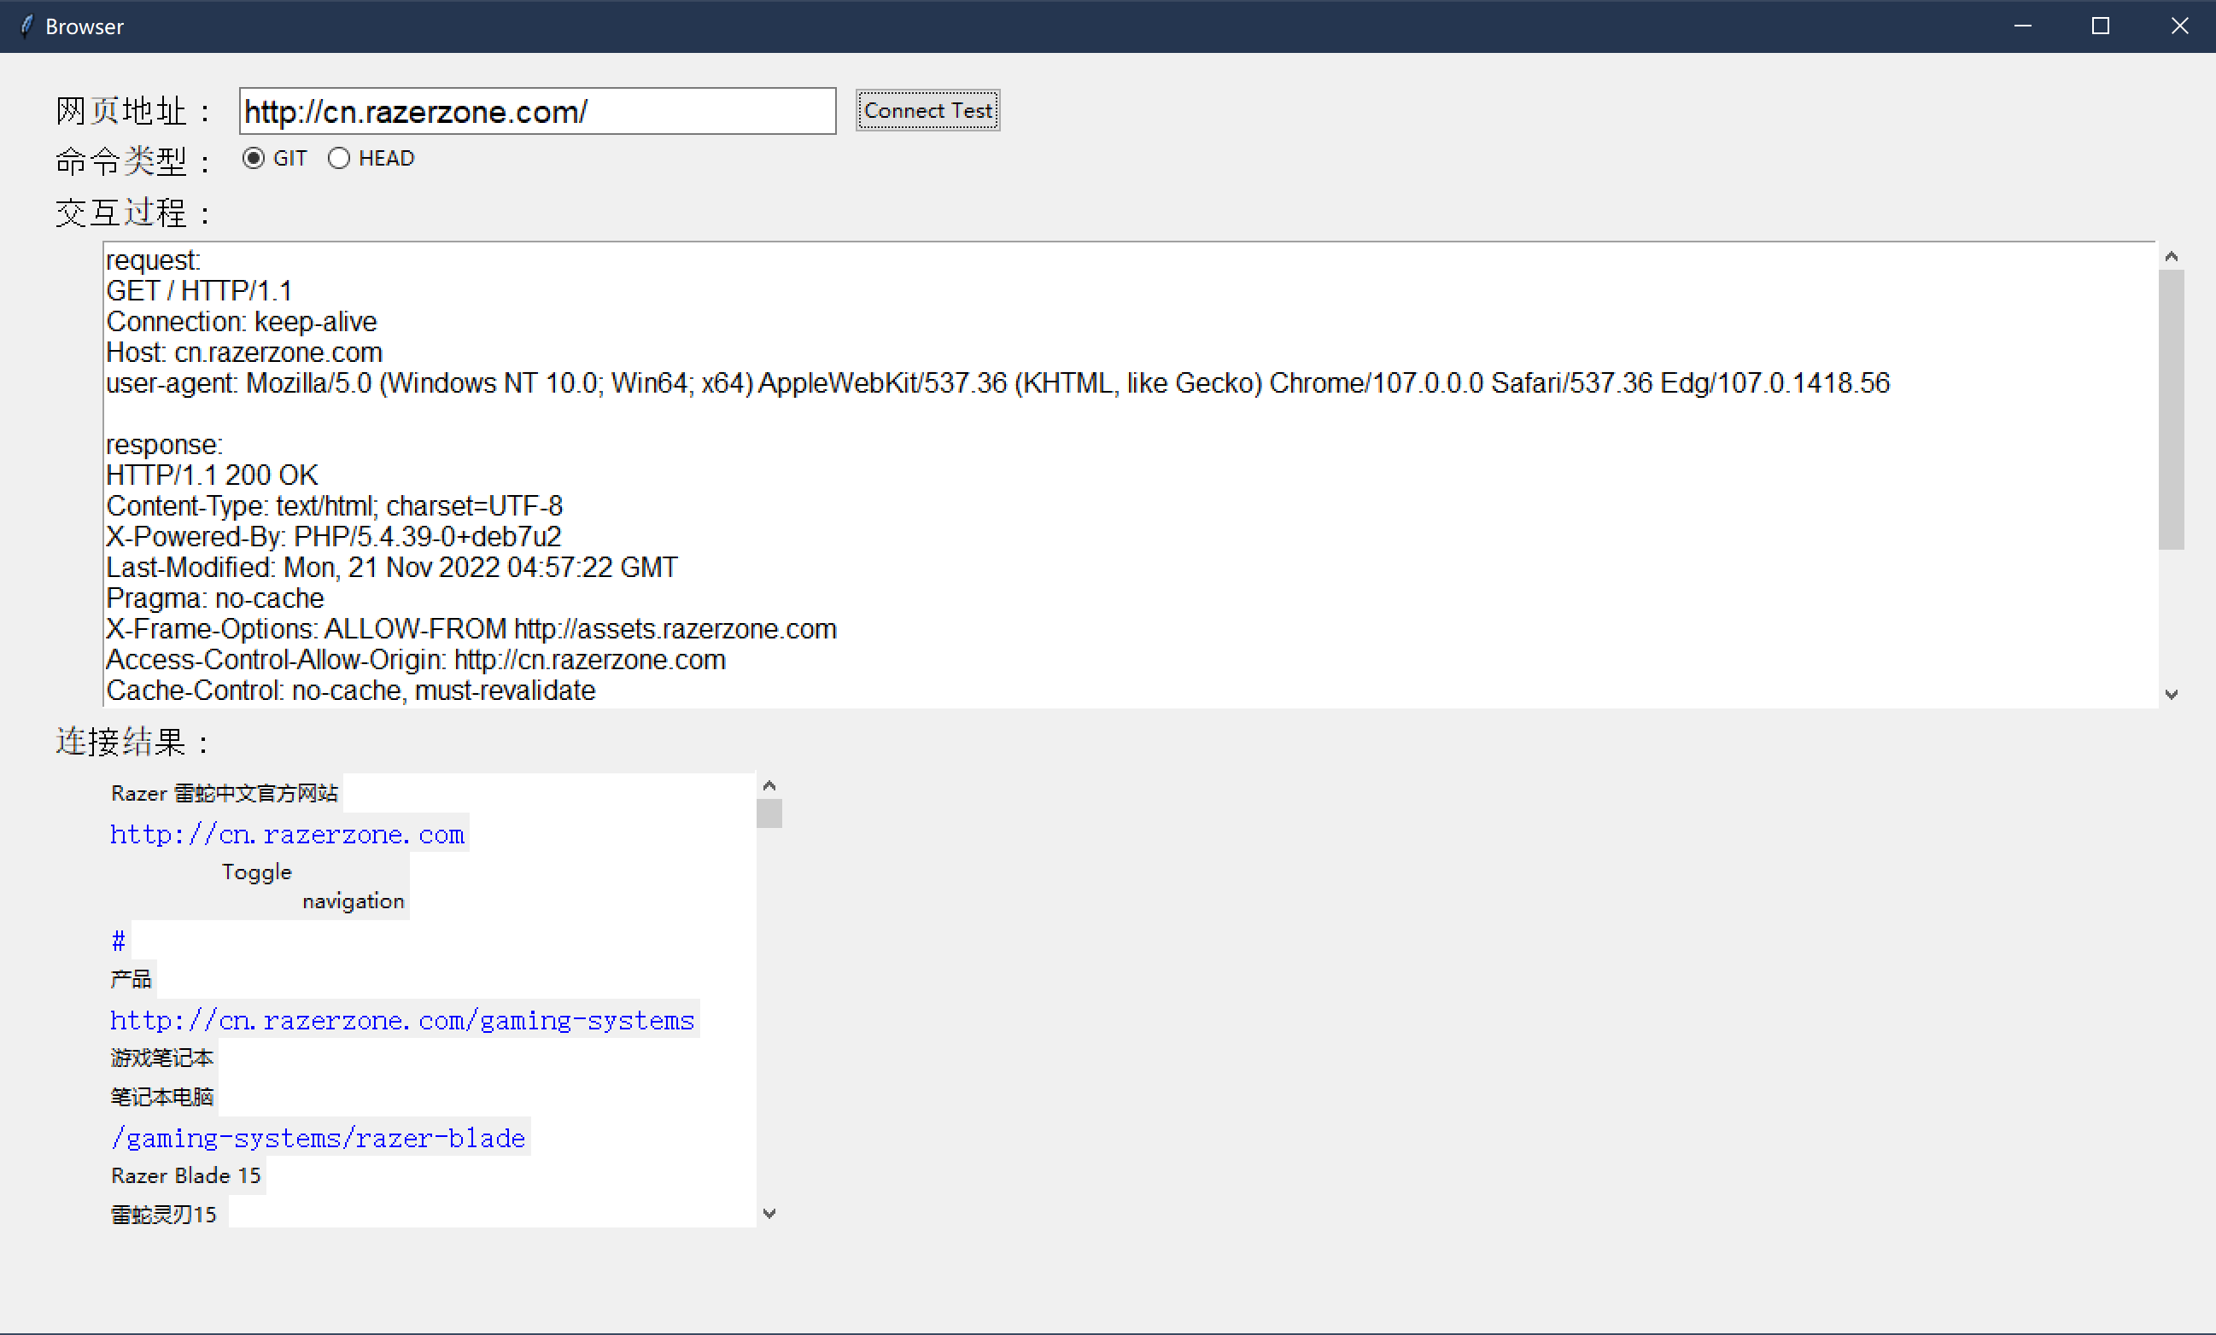

发送http head请求

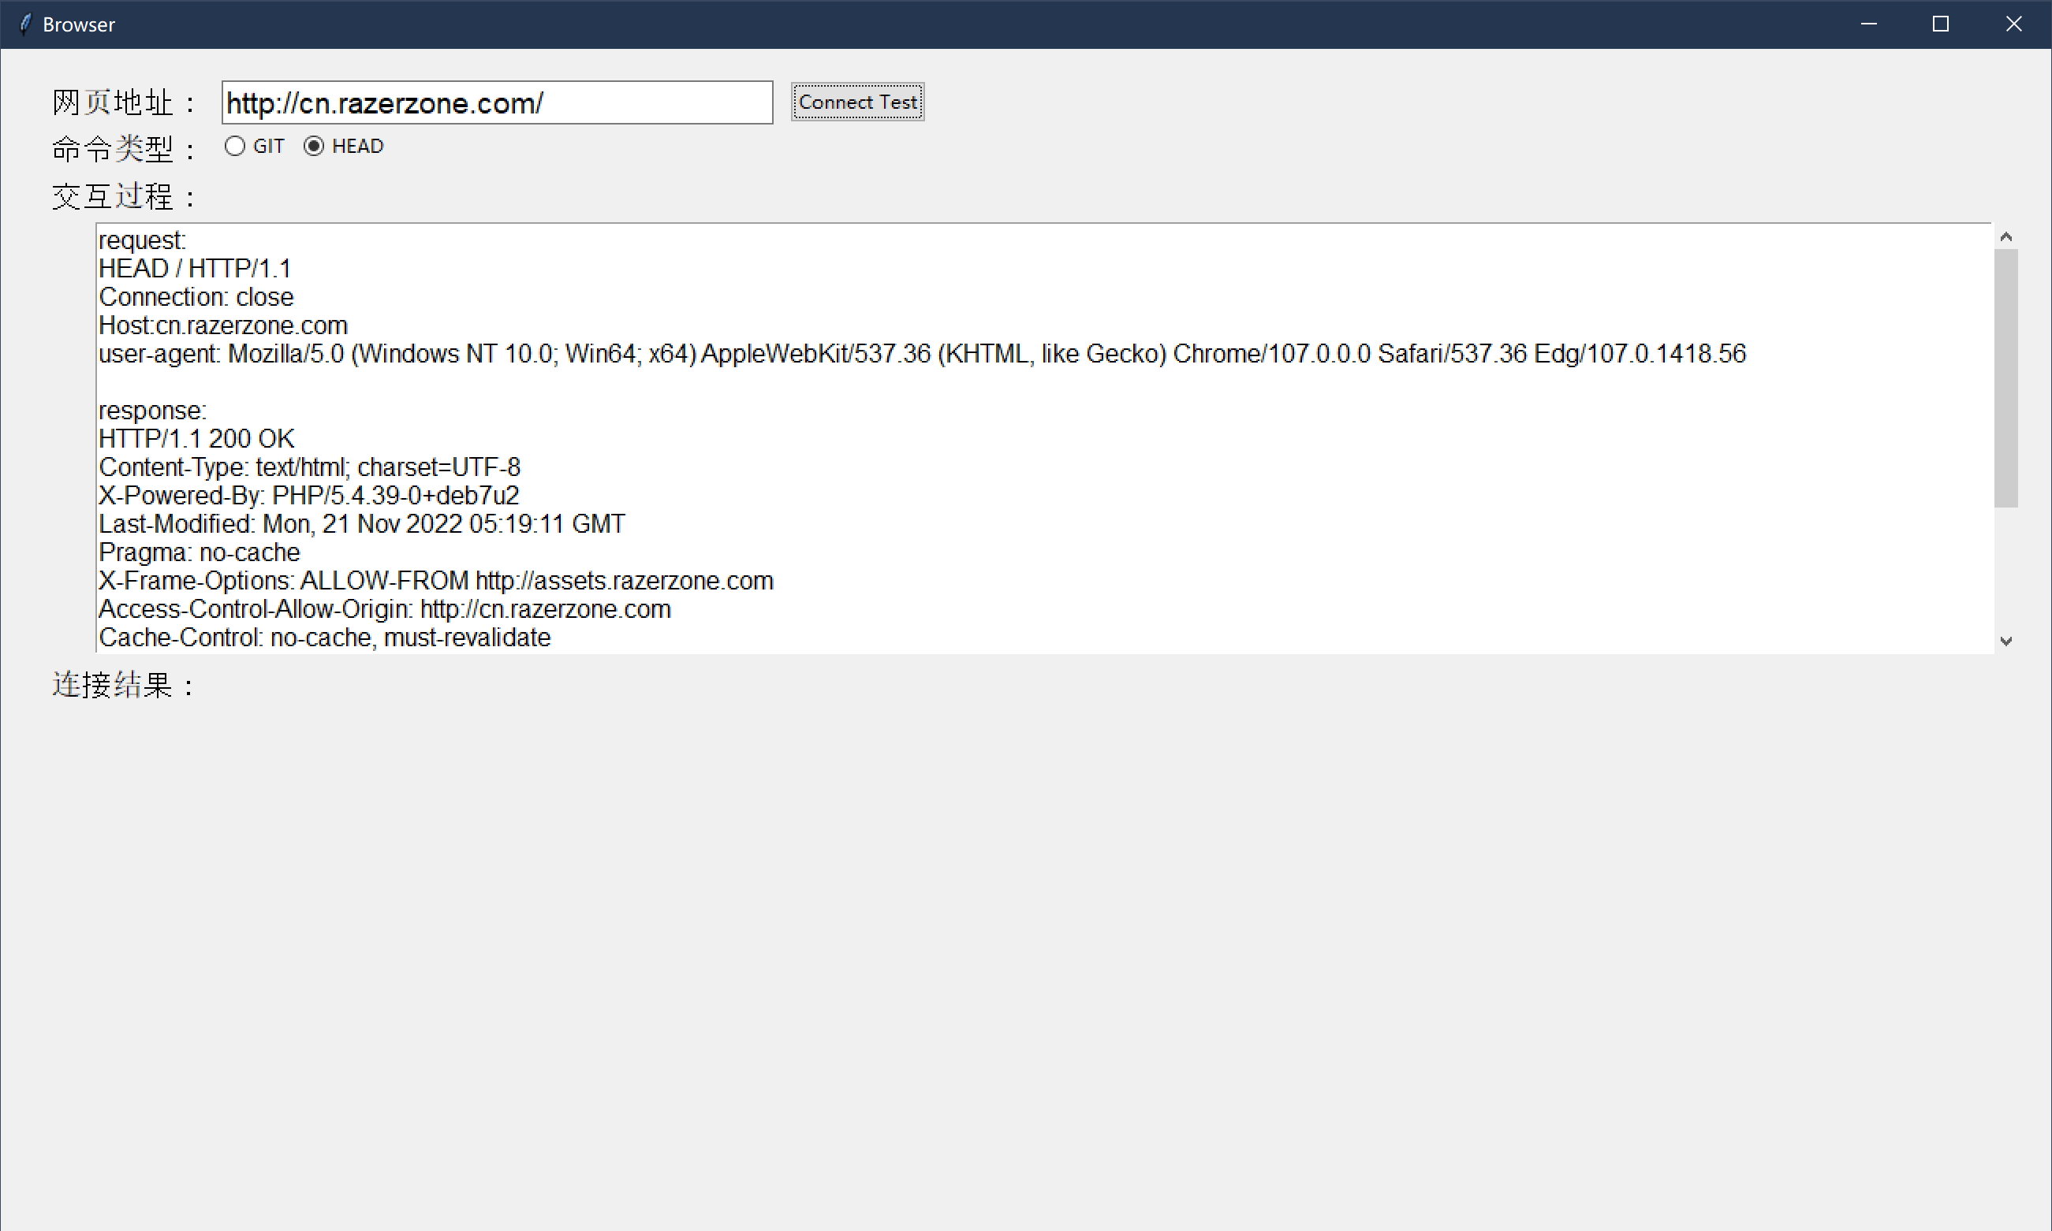

展示图片

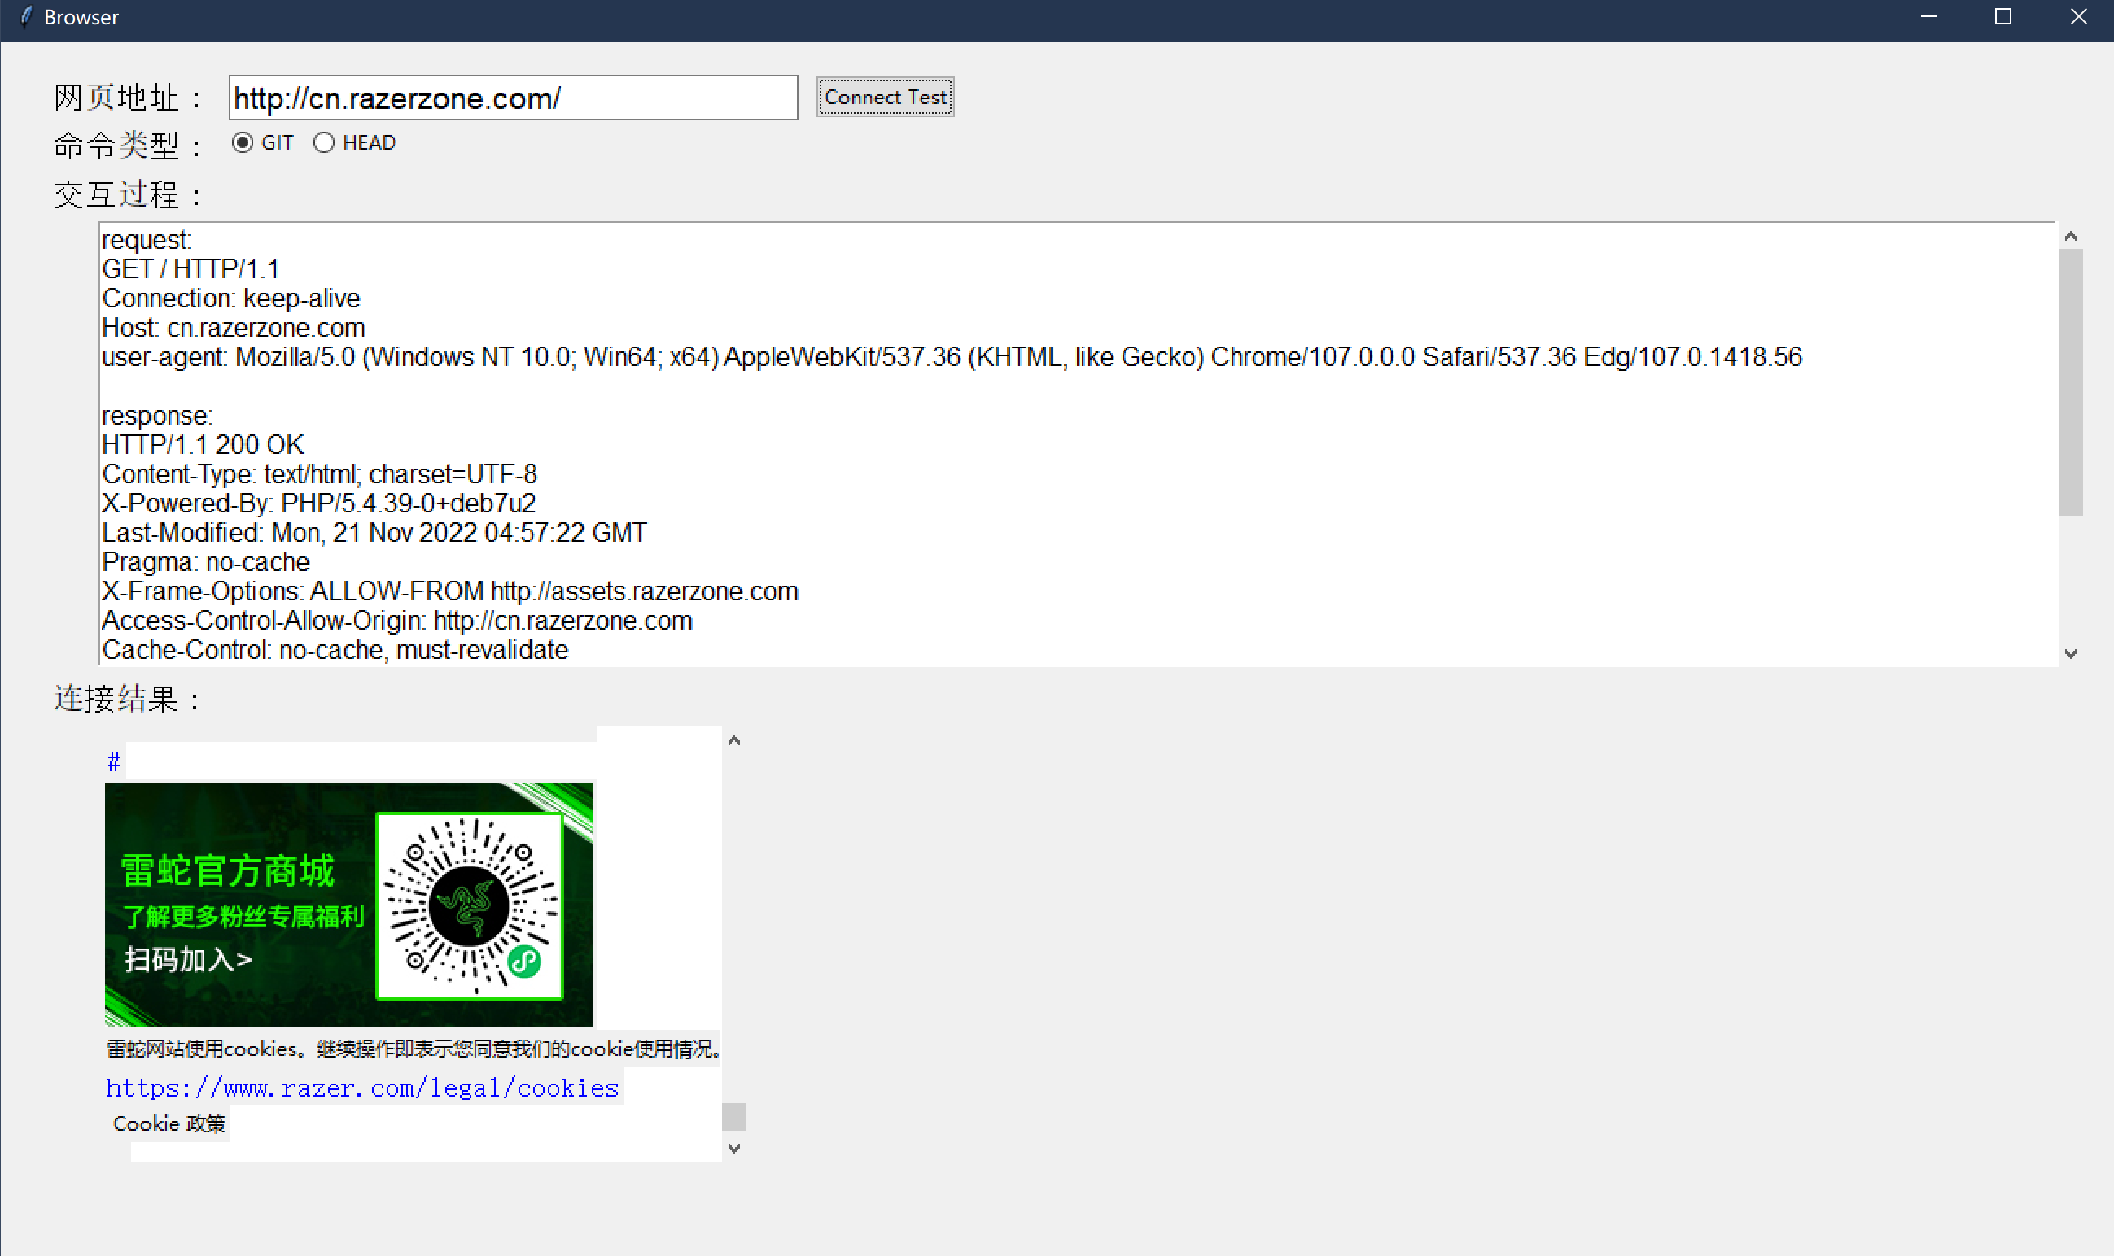

超链接跳转

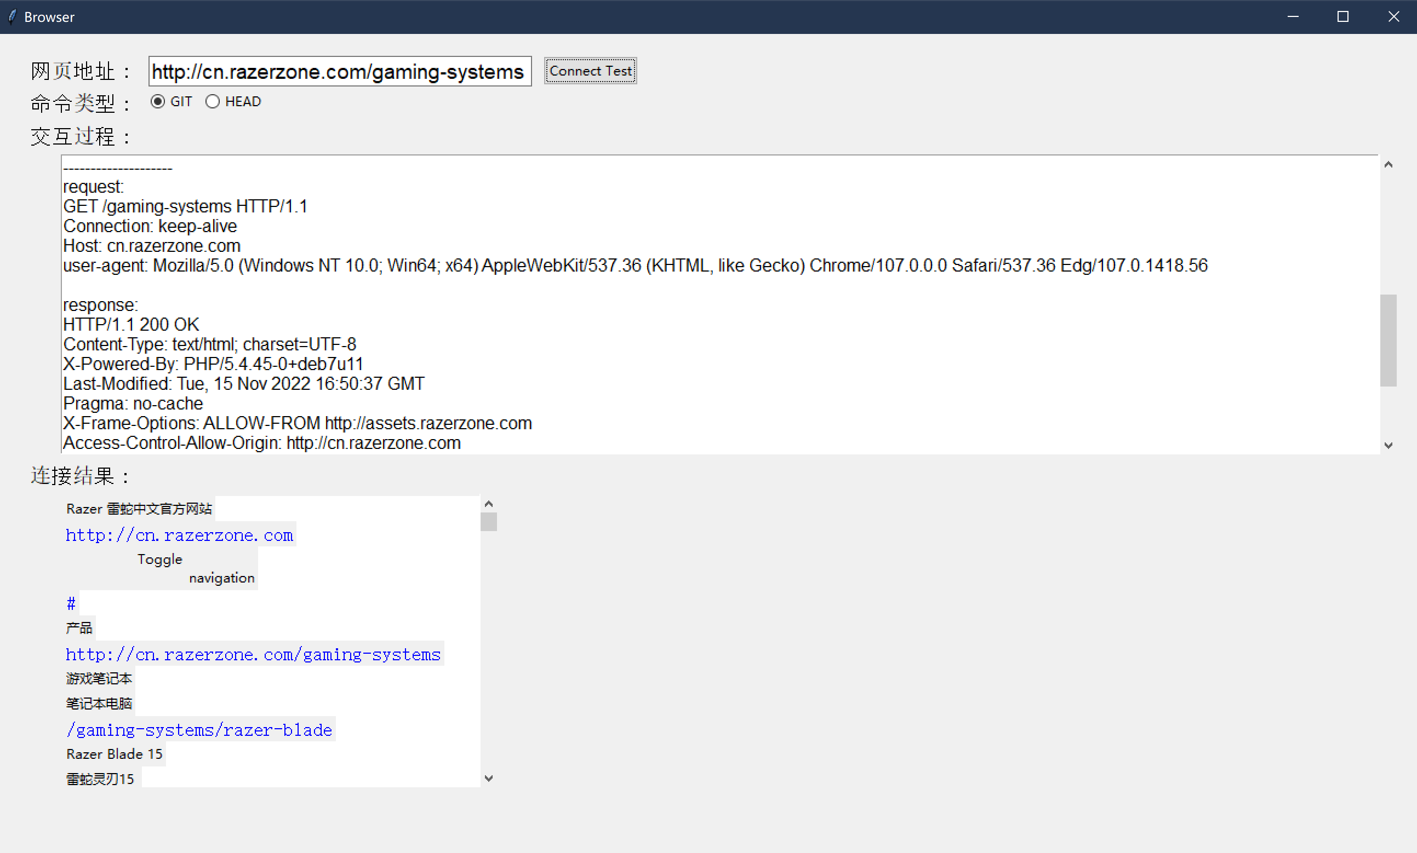

网页内跳转

